ΡΗΜΑΤΑ ΣΕ -Ω
Θυμάμαι ότι ρήματα λέγονται οι λέξεις που φανερώνουν ότι κάποιος κάνει κάτι.
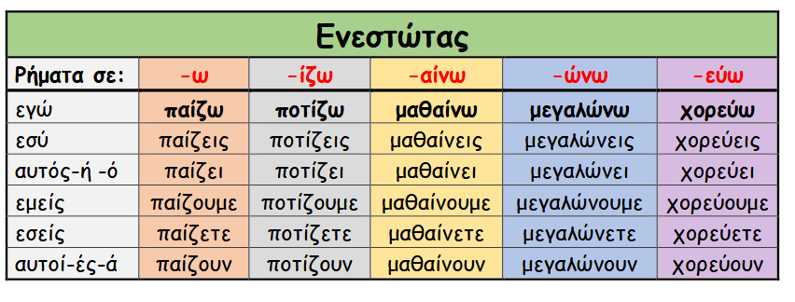
Τα ρήματα που τελειώνω σε –ω γράφονται πάντα με ωμέγα.
Ας κάνω τώρα εξάσκηση...
1. Συμπληρώνω τα κενά βάζοντας τα ρήματα της παρένθεσης στο σωστό τύπο.
Εμείς________________(στρώνω) το κρεβάτι μας καθημερινά.
Η Γη____________(γυρίζω) γύρω από τον ήλιο.
Αυτοί______________(βγαίνω) βόλτα κάθε απόγευμα με τα ποδήλατα.
_______________(μαζεύω) σε παρακαλώ τα ρούχα από την απλώστρα;
Πόσους κύκλους_______________(κάνω)εσείς στη γυμναστική;

2. Σχηματίζω τα ρήματα που βγαίνουν από τα ουσιαστικά:
Κρύο εγώ κρυώνω
τραγούδι
κλαδί
αγορά
μπάλωμα
σκάλισμα
πάχος

3. Να κλίνω στο τετράδιό μου τα ρήματα:
Εγώ γράφω, εγώ διαβάζω, εγώ παίζω.

